本文件由脚本从 PPTX 自动导出，用于核对「文本 + 表格 + 图片」是否与原件一致。版式可能与 PowerPoint 不完全相同，以嵌入的图片与文字为准。

幻灯片 1：撰写体例要求
撰写体例要求
项目 | 要求 | 备注
字体 | 中文：宋体；英文：Times New Roman | 已统一设置
正文标题 | 小四（12号），加粗；1.5倍行距，段前段后0.5行（6磅） | 在样式库中选择对应级别标题样式  S/P后面有几个数字就是几级标题，如3.2.S.3.2就是2级标题
正文 | 小四（12号），1.5倍行距 | 在样式库中选择“RA-正文”样式，快捷键：Alt+Z
页面布局 | A4大小，上下左右页边距2.54cm | 已统一设置
标点符号 | 均使用中文标点符号 | N/A
特殊符号 | 摄氏度°C：先中文输入法输入“du”，选择“°”，后面输入大写字母“C”，连成“°C”后，修改该单位为Times New Roman字体，“°C”。不可直接输入中文输入法自带的摄氏度标识（℃）

幻灯片 2：撰写体例要求
撰写体例要求
项目 | 要求 | 备注
表格标题 | 五号（10.5号），加粗，单倍行距，居中；  国外申报：每个单词首字母大写，其余字母除非必要不大写；  段落大纲：正文文本  标题在表格上面；段前0.5行 | 在样式库中选择“RA-表格编号”即可，快捷键：Alt+Q
表格 | 五号（10.5号）（可根据实际情况略微调小，但不得小于8），单倍行距，表头加粗；  行高0.6cm，行宽根据窗口自动调整表格；  表格居中，如表格过宽可将页面设置为横向 | 已设置新插入表格的底纹；  在样式库中选择“RA-表格字体”即可设置相应的字体  快捷键：Alt+W
图标题 | 五号（10.5号），加粗，单倍行距，居中；  国外申报：每个单词首字母首字母大写，其余字母除非必要不大写；  段落大纲：正文文本  标题在图下面；段后0.5行（若有题注时需删除段后0.5行） | 在样式库中选择“RA-图编号”即可，快捷键：Alt+I
图片 | 居中，单倍行距，与下段同页 | 在样式库中选择“RA-图正文”即可，快捷键：Alt+O
目录 | 小四，1.5倍行距，蓝色（0,0,255) | 5页及以上的文档需要添加目录

幻灯片 3：正文标题
正文标题
参数 | 一级标题 | 二级标题 | 三级标题 | 四级标题 | 五/六/七级标题
字体（黑色，加粗）  中文宋体，英文Times New Roman | 12（小四）  每个单词首字母大写 | 12（小四）  每个单词首字母大写 | 12（小四）  每个单词首字母大写 | 12（小四）  每个单词首字母大写 | 12（小四）  每个单词首字母大写
制表位 | 0 | 0 | 0 | 0 | 0
对齐方式 | 两端对齐 | 两端对齐 | 两端对齐 | 两端对齐 | 两端对齐
大纲级别 | 1级 | 2级 | 3级 | 4级 | 5/6/7级
缩进（左右） | 0字符 | 0字符 | 0字符 | 0字符 | 0字符
特殊 | 无 | 无 | 无 | 无 | 无/无/首行1厘米
段前间距 | 0.5行(6磅） | 0.5行(6磅） | 0.5行(6磅） | 0.5行(6磅） | 0.5行(6磅）
段后间距 | 0.5行(6磅） | 0.5行(6磅） | 0.5行(6磅） | 0.5行(6磅） | 0.5行(6磅）
行距 | 1.5倍行距 | 1.5倍行距 | 1.5倍行距 | 1.5倍行距 | 1.5倍行距
如非美观及排版原因，各级标题前后不额外空行
在样式S/P后面有几个数字就是几级标题，如3.2.S.3.2就是2级标题
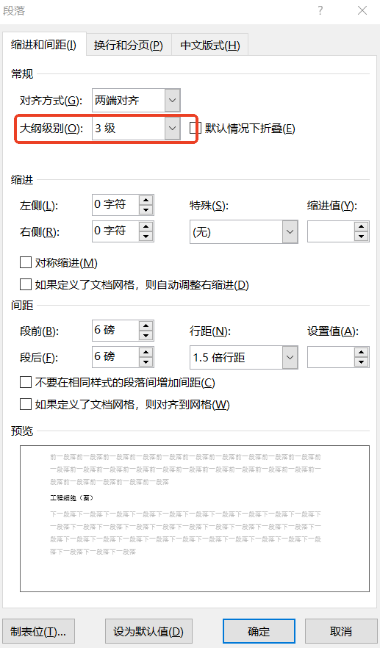

幻灯片 4：使用技巧——正文标题设置
使用技巧——正文标题设置
资料模板均设置好1~7级标题样式，使用时选择对应的样式，即可自动编号；
S/P后面几个数字就是几级标题，5~7级直接以序号表示。

快捷键
Alt+1：一级标题
Alt+2：二级标题
Alt+3：三级标题
Alt+4：四级标题
Alt+5：五级标题
Alt+6：六级标题
Alt+7：七级标题
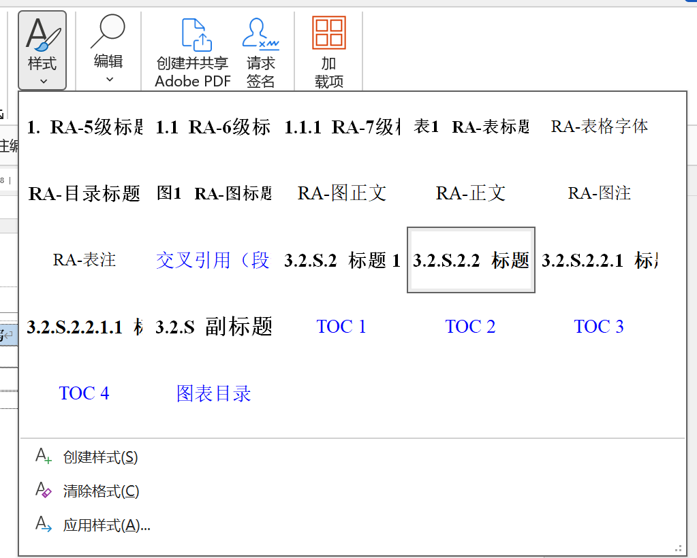

幻灯片 5：使用技巧——图表设置
使用技巧——图表设置
图表标题：
资料模板均设置好表格和图片样式，使用时选择对应的样式，即可自动编号。
表格格式：
新建表格已设置表格默认边框和底纹；
新复制表格可在表设计中选择”RA表格“；
选定表格选择“RA-表格字体”可调节字体大小;
表格标题行加粗；勾选“重复标题行”；
需额外设置行高为0.6cm，行宽为根据窗口自动调整。
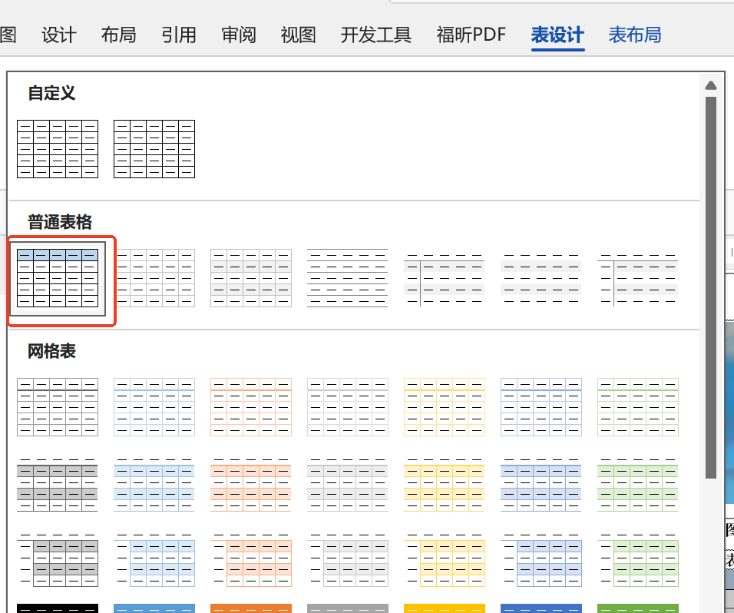

幻灯片 6：图/表注释
图/表注释
参数 | 图 | 表
对齐方式 | 左对齐 | 左对齐
大纲级别 | 正文文本 | 正文文本
缩进（左右） | 0字符 | 0字符
特殊 | 无 | 无
对称缩进 | 取消勾选 | 取消勾选
段前间距 | 0行 | 0行
段后间距 | 0行 | 0行
行距 | 单倍行距 | 单倍行距
